Министерство науки и высшего образования Российской Федерации

Федеральное государственное бюджетное образовательное учреждение высшего образования

Пермский национально исследовательский политехнический университет

Электротехнический факультет

Кафедра информационных технологий и автоматизированных систем

**Отчет**

**Тема: Внутренняя быстрая сортировка**

Семестр: 2

Выполнил студент ИВТ-22-2Б:

Ромашихин Иван Вячеславович

Проверил доцент кафедры ИТАС:

Полякова Ольга Андреевна

Постановка задачи:

Отсортировать массив чисел методом внутренней быстрой сортировки

Блок схема:

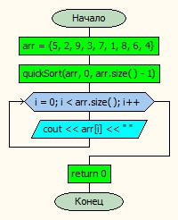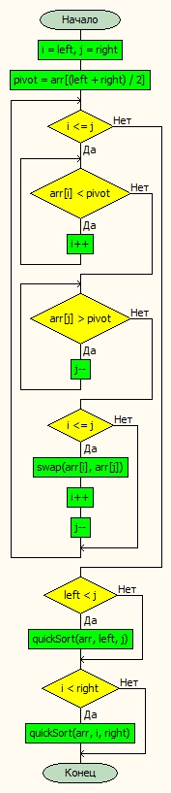

Код:

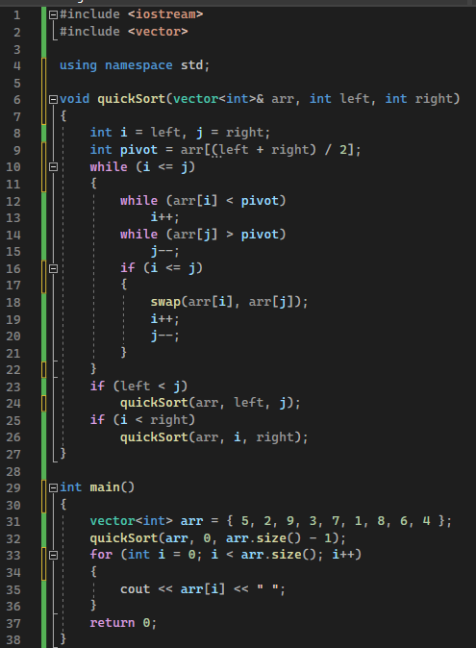

Результат работы кода:

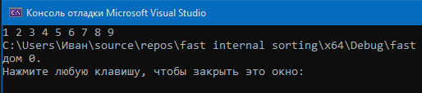

Анализ решения:

Данный код реализует алгоритм быстрой сортировки, который используется для упорядочивания элементов в заданной последовательности. Принцип работы заключается в выборе элемента из последовательности, который будет использоваться в качестве опорного (pivot), после чего производится разбиение на две подпоследовательности: элементы, меньшие опорного, и элементы, большие опорного. Затем происходит рекурсивное применение алгоритма к каждой из двух подпоследовательностей.

В конкретной реализации вектор arr и индексы left и right передаются в функцию quickSort. Далее определяется опорный элемент pivot посередине между left и right. Затем выполняется цикл, который разбивает вектор на две части, перемещая элементы, меньшие pivot, в левую часть, а большие - в правую. Далее рекурсивно вызывается quickSort для левой и правой частей вектора arr, если они содержат более одного элемента.

На выходе из алгоритма вектор arr будет содержать элементы, упорядоченные по возрастанию.